Министерство образования Республики Беларусь

Учреждение образования
Белорусский Государственный Университет Информатики и Радиоэлектроники
Факультет компьютерных систем и сетей
Кафедра электронных вычислительных средств

ОТЧЕТ

по лабораторной работе №7
«Структура данных "список"»

Выполнил  студ. гр.150702 (пг1)  Ефимчик А.И. |  | Проверил  ст. преп. каф. ЭВС  Демидович Г.Н.
Минск 2022

1 Цель и задачи лабораторной работы
1.1 Целью лабораторной работы является изучение списков, как вид структуры данных и формирование практических навыков разработки алгоритмов и компьютерных программ с использованием списков.
1.2 Для достижения поставленной цели необходимо решить следующие задачи:
1) Изучить лекционный материал по теме «Списки» [1]
2) Дополнить и расширить сведения по теме ЛР из учебника [2], учебного пособия [2].
1.3 Выполнить следующие задания по ЛР в соответствии с вариантом №7 , разработав алгоритмы их реализации, запрограммировав их с использованием языка «Си», отладив и представив результаты работы компьютерных программ.
Задание 1 Написать программу, содержащую процедуру, которая вставляет новый элемент за каждым вхождением заданного элемента. Если элементы не найдены, то выдать на экран соответствующие сообщение.

2 Результаты выполнения лабораторной работы

2.1 РЕЗУЛЬТАТ ВЫПОЛНЕНИЯ ЗАДАНИЯ 1

2.1.1 На рисунке 1 приведена блок-схема алгоритма для выполнения задания 1 (вставить новый элемент после каждого вхождения заданного элемента) линейный алгоритм с ветвлениями.

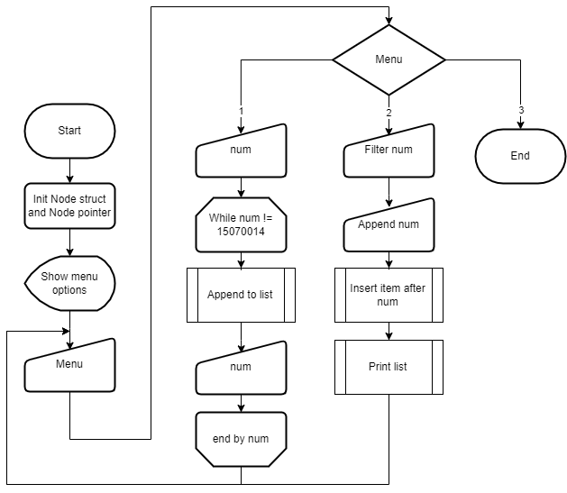Рис. 1: блок-схема алгоритма выполняющего вставку нового элемента после каждого вхождения заданного
2.1.2 Листинг компьютерной программы по заданию 1 (вставить новые элементы после каждых вхождений заданного) .
// Copyright (c) Alexandr Efimchik 2022 07/03/2022

#include <stdio.h>
#include <stdlib.h>
#include <string.h>

typedef struct Node
{
int number;
struct Node *next;
} Node;

typedef Node *NodePtr;

void printList(NodePtr);
void appendList(NodePtr *srcRoot);
void appendElement(NodePtr *current, int item);
void appendElementAfterElement(NodePtr *srcRoot, int filter, int element);

int main()
{
printf("LAB 7.1 by Efimchik Alexandr from GROUP 150702 \n");

NodePtr root = NULL;

printf("********************************\n");
printf("* Choose menu option: *\n");
printf("* 1) Append list *\n");
printf("* 2) Add num after num *\n");
printf("* 3) Exit *\n");
printf("********************************\n");

int menu;
while (1)
{
scanf("%d", &menu);
switch (menu)
{
case 1:
appendList(&root);
printList(root);
break;
case 2:
int filter_num;
printf("Enter filter element: ");
scanf("%d", &filter_num);

int element;
printf("Enter element: ");
scanf("%d", &element);

appendElementAfterElement(&root, filter_num, element);
printList(root);
break;
case 3:
return 0;

default:
printf("Invalid menu option");
break;
}
}

return 0;
}

void printList(NodePtr current)
{
printf("Printed list: \n");
if (current == NULL)
{
printf("Empty list\n");
return;
}
while (current != NULL)
{
printf("%d -> ", current->number);
current = current->next;
}
printf("\nlist end\n");
}

void appendList(NodePtr *srcRoot)
{
int num;
printf("Enter list nums (STOP 15070014): \n");
scanf("%d", &num);
do
{
appendElement(srcRoot, num);
scanf("%d", &num);
} while (num != 15070014);
}

void appendElement(NodePtr *srcRoot, int element)
{
NodePtr newRoot = (NodePtr)calloc(sizeof(Node), 1);
newRoot->number = element;
newRoot->next = *srcRoot;
*srcRoot = newRoot;
}

void appendElementAfterElement(NodePtr *srcRoot, int filter, int element)
{
NodePtr current, previous;
previous = NULL;
current = *srcRoot;
while (current != NULL)
{
if (current->number == filter)
{
NodePtr newNode = (NodePtr)calloc(sizeof(Node), 1);
newNode->number = element;
newNode->next = current->next;
current->next = newNode;
if (previous != NULL)
{
previous->next = current;
}
}
previous = current;
current = current->next;
}
if (previous == NULL)
{
printf("No elements with %d value in list\n", filter);
}
}

2.2.3 Результат выполнения компьютерной программы по заданию 2 в виде «скрин-шот» изображения на мониторе.
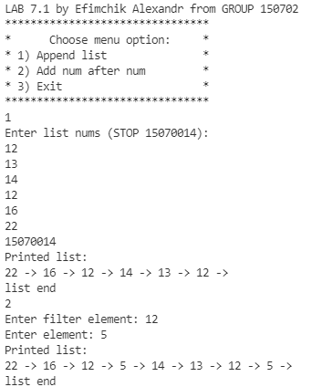Рис. 2: скриншот результата выполнения программы, выполняющей вставку нового элемента после каждого вхождения заданного

2. ВЫВОДЫ ПО РЕЗУЛЬТАТАМ ВЫПОЛНЕНИЯ ЛР
В результате выполнения ЛР изучены методы работы со связанными списками (создание, вставка), получены практические навыки по написанию функций работы со списками на языке C.

3 КОНТРОЛЬНЫЕ ВОПРОСЫ И ПРЕДЛОЖЕНИЯ
3.1 Пояснить основные положения, термины и определения в материалах лекции (лекций) и литературе по теме ЛР.
3.2 Объяснить алгоритмы выполнения заданий, указанных в данном варианте ЛР.
3.3 Прокомментировать листинги (фрагменты листингов) компьютерных программ в данном варианте ЛР.
3.4 Прокомментировать результаты выполнения заданий, указанных в варианте ЛР.

4 СПИСОК ИСПОЛЬЗОВАННЫХ ИСТОЧНИКОВ
1 Лекция «Структура данных "Списки"» . Конспект лекций (личный) по дисциплине ОАиП, Минск, БГУИР, 2022.
2 Луцик, Ю. А. Основы алгоритмизации и программирования : язык Си : учебно-метод. пособие / Ю. А. Луцик, А. М. Ковальчук, Е. А. Сасин. – Минск : БГУИР, 2015. – 170с. : ил.

